Лабораторная работа №3

Модель боевых действий

Махорин Иван Сергеевич

Содержание

# 1 Цель работы

Построить графики модели боевых действий, а также ознакомиться с Scilab.

# 2 Задание

**Вариант 59**  
Задача: Между страной Х и страной У идет война. Численность состава войск исчисляется от начала войны, и являются временными функциями x(t) и y(t). В начальный момент времени страна Х имеет армию численностью 500 000 человек, а в распоряжении страны У армия численностью в 500 000 человек. Для упрощения модели считаем, что коэффициенты a,b,c,h постоянны. постоянны. Также считаем P(t) и Q(t) непрерывные функции. Постройте графики изменения численности войск армии Х и армии У для следующих случаев:

1. Модель боевых действий между регулярными войсками $\frac{∂x}{∂t}=−0,45x\left(t\right)−0,86y\left(t\right)+sin\left(t+1\right)$ $\frac{∂y}{∂t}=−0,49x\left(t\right)−0,73y\left(t\right)+cos\left(t+2\right)$
2. Модель ведение боевых действий с участием регулярных войск и партизанских отрядов $\frac{∂x}{∂t}=−0,17x\left(t\right)−0,65y\left(t\right)+sin\left(2t\right)+2$ $\frac{∂y}{∂t}=−0,31x\left(t\right)y\left(t\right)−0,28y\left(t\right)+cos\left(t\right)+2$

# 3 Выполнение лабораторной работы

**1. Рассмотрим подробнее уравнения**

1.1. Потери, не связанные с боевыми действиями, описывают члены -0,45x(t) и -0,73y(t), члены -0,86y(t) и -0,49x(t) отражают потери на поле боя. Функции P(t)=sin(t+1), Q(t)=cos(t+2) учитывают возможность подхода подкрепления к войскам Х и У в течение одного дня.

1.2. Потери, не связанные с боевыми действиями, описывают члены -0,17x(t) и -0,28y(t), члены -0,65y(t) и -0,31x(t)y(t) отражают потери на поле боя. Функции P(t)=sin(2t)+2, Q(t)=cos(t)+2 учитывают возможность подхода подкрепления к войскам Х и У в течение одного дня.

1.3. Начальные условия для обоих случаев будут равно $x_{0}=500000$, $y_{0}=500000$

**2. Построение графиков численности войск**

2.1. Напишем первую программу для Scilab:

//начальные условия  
x0 = 500000;//численность первой армии  
y0 = 500000;//численность второй армии  
t0 = 0;//начальный момент времени  
a = 0.45;//константа, характеризующая степень влияния различных факторов на потери  
b = 0.86;//эффективность боевых действий армии у  
c = 0.49;//эффективность боевых действий армии х  
h = 0.73;//константа, характеризующая степень влияния различных факторов на потери  
tmax = 1;//предельный момент времени  
dt = 0.05;//шаг изменения времени  
t = [t0:dt:tmax];  
function p = P(t)//возможность подхода подкрепления к армии х  
p = sin(t+1);  
endfunction  
function q = Q(t)//возможность подхода подкрепления к армии у  
q = cos(t+2);  
endfunction  
//Система дифференциальных уравнений  
function dy = syst(t, y)  
dy(1) = - a*y(1) - b*y(2) + P(t);//изменение численности первой армии  
dy(2) = - c*y(1) - h*y(2) + Q(t);//изменение численности второй армии  
endfunction  
v0 = [x0;y0];//Вектор начальных условий  
//Решение системы  
y = ode(v0,t0,t,syst);  
//Построение графиков решений  
scf(0);  
plot2d(t,y(1,:),style=2);//График изменения численности армии х(синий)  
xtitle('Модель боевых действий № 1','Шаг','Численность армии');  
plot2d(t,y(2,:), style = 5);//График изменения численности армии у (красный)  
xgrid();

В результате выполнения кода мы получаем следующий график (рис. -fig. 1).

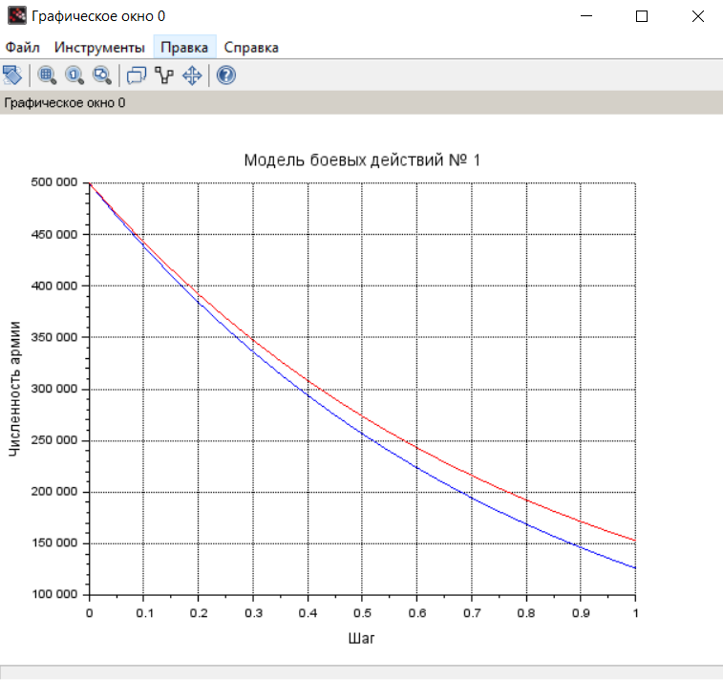

Рис. 1: График для первого случая

2.2. Напишем вторую программу для Scilab:

x0 = 500000;  
y0 = 500000;  
t0 = 0;  
a = 0.17;  
b = 0.65;  
c = 0.31;  
h = 0.28;  
tmax = 1;  
dt = 0.05;  
t = [t0:dt:tmax];  
function p = P(t)  
p = sin(2*t)+2;  
endfunction  
function q = Q(t)  
q = cos(t)+2;  
endfunction  
//Система дифференциальных уравнений  
function dy = syst(t, y)  
dy(1) = - a*y(1) - b*y(2) + P(t);  
dy(2) = - c*y(1)*y(2) - h*y(2) + Q(t);  
endfunction  
v0 = [x0;y0];  
y = ode(v0,t0,t,syst);  
scf(0);  
plot2d(t,y(1,:),style=2);  
xtitle('Модель боевых действий № 2','Шаг','Численность армии и парт. отрядов');  
plot2d(t,y(2,:), style = 5);  
xgrid();

В результате выполнения кода мы получаем следующий график (рис. -fig. 2).

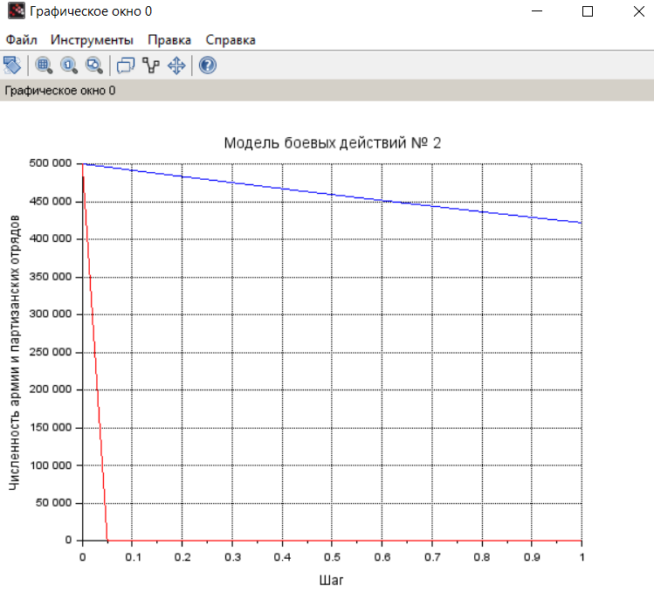

Рис. 2: График для второго случая

# 4 Выводы

В результате выполнения лабораторной работы мы научились решать и строить графики модели боевых действий в среде Scilab.